Hallo!

Het hoogtepunt van het jeugdbewegingsjaar komt er weer aan: in juli of augustus gaan jullie op kamp! Een drukke periode waarin je het kamp zal voorbereiden gaat van start. Je wil je leden dan ook de tijd van hun leven bezorgen.

Het kamp is een plaats waar je je als leiding samen met de leden op een creatieve manier kan uitleven, ontplooien, grenzen aftasten, experimenteren, keuzes maken en verantwoordelijkheden opnemen. De sfeer en situatie op kamp is anders dan tijdens de jaarlijkse werking. Net daarom is het een goed idee om op voorhand duidelijke afspraken te maken, ook over alcohol- en druggebruik. Door het maken van afspraken over alcohol en drugs kan je heel wat problemen voorkomen en groeit het vertrouwen van ouders en omgeving.

De Zot op kamp-gids helpt je daarbij. Het is een kort en bondige gids en bestaat uit vier onderdelen.
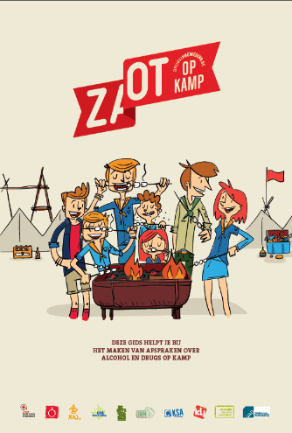
- In ‘crisis’ kan je met de leidingsploeg nadenken over enkele crisissituaties. Iedereen kan zijn mening geven over de situatie. Binnen 5 minuten proberen jullie tot een gezamenlijk standpunt te komen.
- In ‘its a deal’ doorloop je vijf stappen. Na afloop staan al jullie afspraken over alcohol en drugs op papier en zijn deze gecommuniceerd naar ouders en leden. Ook denken jullie na over wat er gebeurt wanneer afspraken niet worden nageleefd.
- In ‘tips en tricks’ vind je een aantal tips voor wanneer het toch uit de hand zou lopen. Wie kan je bellen, hoe handel je best,…?
- ‘wistjedatjes’ verrijkt je leidingsploeg met enkele weetjes over alcohol en drugs.

Bij deze gids hoort ook een spelfiche met een Drugbattle voor de Leiding en een Drugbattle voor de Leden
- Met het spel ‘Drugbattle voor Leiding’ kan je met de leidingsploeg de reeds bestaande afspraken herontdekken. Met dit spel doorloop je voor een groot deel de eerste stap van het stappenplan uit ‘it’s a deal’.
- De ‘Drugbattle voor Leden’ is een variatie op het gelijknamige spel voor leiding. Met dit spel kan je de regels voor op kamp op een ludieke manier introduceren bij de oudste leden. Geef je inspraak aan de leden of niet? Beide opties zijn mogelijk.

Wacht dus niet langer en ga aan de slag met de Zot op kamp-gids en de Drugbattle die je gratis kan downloaden op www.drugsinbeweging.be/kamp. Dit zorgt niet alleen voor een nóg betere sfeer op kamp, het komt ook jullie imago ten goede!

